 | XVIII Seminário Nacional de Distribuição de Energia Elétrica  SENDI 2008 - 06 a 10 de outubro  Olinda - Pernambuco - Brasil

Simulação de faltas em relés de proteção utilizando o ATP

Eng. Arrhenius Vinicius da C. Oliveira | Eng. Cleómenes Augusto R. de Medeiros | D. Sc. José Tavares de Oliveira
Cosern – Companhia Energética do RN | Cosern – Companhia Energética do RN | UFRN – Universidade Federal do RN
Arrhenius.oliveira@cosern.com.br | Cleomenes.medeiros@cosern.com.br | Jtavares@ct.ufrn.br

RESUMO
O presente trabalho objetiva ao desenvolvimento de um modelo, baseado no software ATP (Alternative Transient Program), para simular redes de energia elétrica em regimes transitório e permanente, realizando também cálculos de curtos-circuitos. Além disso, dispondo de uma ferramenta de simulação de faltas em relés, pretende-se usar o novo modelo, tanto para averiguar a influência de fenômenos transitórios na operação dos relés de proteção, quanto para calibrá-los. Para testar o modelo, utilizaram-se alguns dos relés atualmente instalados na COSERN.

PALAVRAS-CHAVE
ATP (Alternative Transient Program), curtos-circuitos e relés de proteção.

INTRODUÇÃO
Nos últimos anos, o setor elétrico brasileiro vem sofrendo profundas reestruturações. O Estado, até então proprietário das concessionárias de energia elétrica, iniciou o processo de privatização destas, passando de agente investidor e controlador para agente regulamentador e mediador. Assim, as concessionárias de energia elétrica, impulsionadas pelo capital privado, desfrutam atualmente de um ambiente salutar de competitividade, onde palavras como agilidade de processos, eficácia e versatilidade estão cada vez mais presentes no ambiente dessas companhias. Esses fatores são os principais determinantes do binômio confiabilidade-qualidade. Baseado nisso, a área de Planejamento de Sistemas Elétricos se torna cada vez mais importante, pois parte dela a incumbência de elaborar estudos capazes de atender aos consumidores com elevada confiabilidade, sem desrespeitar os critérios de qualidade de fornecimento de energia. O conceito de “qualidade da energia” está relacionado a um conjunto de alterações que podem ocorrer no sistema elétrico. Entre muitos apontamentos da literatura, é possível caracterizar o assunto como qualquer problema oriundo da variação de tensão no ponto da entrega dos consumidores ou variação de freqüência em torno do valor nominal, o que resulta em falha ou má atuação de equipamentos elétricos. Dentre as causas de avarias mais comuns, pode-se citar: chaveamentos de bancos de capacitores, introdução de harmônicos na rede, curto-circuito nos sistemas elétricos, etc. Este último será enfatizado com maior veemência nesse trabalho.
Curtos-circuitos em Sistemas de Energia Elétrica são eventos perturbadores e que constituem uma ameaça permanente à qualidade e à continuidade dos serviços prestados pelas concessionárias. Portanto, é de fundamental importância dispor de ferramentas capazes de determinar essas correntes de defeito, uma vez que estas são utilizadas no projeto de qualquer sistema de proteção, constituindo-se em dados indispensáveis aos estudos de coordenação e seletividade, dimensionamento da capacidade de interrupção dos equipamentos extintores de defeitos e ajustes de relés de proteção. Além disso, essas correntes também são usadas para determinação dos limites de suportabilidade térmica de cabos, transformadores, chaves de manobra etc., pelo tempo necessário para atuação dos equipamentos de proteção. A metodologia convencional empregada na obtenção das correntes provenientes de faltas é baseada na análise de componentes simétricas, pois esse modelo é aquele que fornece resultados mais rápidos e sem muitas complicações. Entretanto, um fator negativo deste método é que este só pode ser empregado, mediante condições de regime permanente, não permitindo a visualização de efeitos transitórios inerentemente presentes aos curtos-circuitos.
Desde o processo de privatização ocorrido no final de 1997, a Cosern realizou investimento maciços na aquisição de recursos tecnológicos. Destacam-se a automação integral das subestações da Empresa (concluída em 2000) e a substituição dos relés eletromecânicos por equivalentes digitais. Esses relés, conforme mencionado anteriormente, são ajustados através de métodos tradicionais de análise de curto-circuito, suportados por ferramentas clássicas como o CAPE (Computer Aided Protection Engineering) e o ANAFAS (Analisador de Faltas simultâneas). Entretanto, as características de operação dos relés em Sistemas de Potência são simuladas sob condições de regime permanente, e, agregadas a tais condições estão presentes as características transitórias que podem vir a produzir efeitos indesejáveis na operação dos relés. Sendo assim, pretende-se desenvolver um modelo no ATP, capaz de reproduzir faltas reais e hipotéticas, com o intento de testar a atuação dos relés de proteção. Para introduzir os sinais gerados pelo ATP nesses equipamentos, foi utilizado, como hardware, a caixa CMC 256-6 (Omicron) e, para controlar esse simulador, o software Advanced Protection. A combinação desses dois elementos permitirá a injeção de faltas reais e simuladas nos relés.
Em termos de organização deste trabalho, inicialmente, será apresentado o modelo desenvolvido no ATP. Para verificar se os resultados apresentados por esse modelo, em regime permanente, são realistas, será realizada uma comparação com os resultados apresentados por um fluxo de carga. Em seguida, serão apresentadas faltas reais colhidas pelos relés de proteção instalados no sistema da Cosern e comparadas com as faltas simuladas pelo ATP. Por fim, serão apresentadas as conclusões do trabalho.

DESENVOLVIMENTO
  - Modelagem no ATP
Conforme enfocado na introdução desse trabalho, é preciso conceber um modelo capaz de reproduzir de forma adequada o comportamento das grandezas elétricas do sistema. Sendo assim, cada parte do sistema de distribuição de alta tensão da Cosern pode ser modelado no ATP a partir de cada um dos componentes listados abaixo.
- Barramento da Chesf → O ponto de partida para a análise é o ponto de conexão entre a empresa geradora (para esse caso, a Chesf) e a empresa distribuidora (nesse caso, a Cosern). O barramento de qualquer subestação de uma Empresa geradora de energia pode ser modelado por um barramento infinito em série com as impedâncias equivalentes de curto-circuito vistas a partir do ponto de conexão da Companhia geradora. A fonte de tensão tem a forma $e(t)=A\text{.}\text{cos}\left(\text{wt}+ϕ\right)$, sendo $w=2\text{.}π\text{.}f$, sendo f=60Hz. Já a amplitude do sinal de entrada é descrito pela expressão A = $\sqrt{2}{V_{\text{rms}}}/{\sqrt{3}}$e a constante de fase ϕ=0;
- Disjuntores → Os disjuntores foram considerados chaves tripolares com tempo de fechamento igual para as três fases do sistema;
- Linhas de transmissão → As linhas de transmissão foram modeladas através de um circuito pi-equivalente trifásico. Os dados do barramento da Chesf e das linhas de transmissão foram fornecidos em termos de componentes de seqüência Z₁, Z₀, C₁ e C₀. Na barra da Chesf, C₁ e C₀ são nulos. Estes componentes foram convertidos em elementos de fase próprios (Z_{P} e C_{P}) e mútuos (Z_{m} e C_{m}) através das relações
$\left\{\begin{matrix}Z_{1}=Z_{p}−Z_{m} \\ Z_{0}=Z_{p}+2\text{.}Z_{m}\end{matrix}\right.$ (1)
$\left\{\begin{matrix}C_{1}=C_{p}−C_{m} \\ C_{0}=C_{p}+2\text{.}C_{m}\end{matrix}\right.$ (2)
- Transformadores → Os transformadores são caracterizados no modelo delta-estrela aterrado, cujos parâmetros de entrada são os valores de tensão de fase fornecidos a cada um dos enrolamentos, além da reatância de curto-circuito do transformador;
- Cargas → As cargas de subestações da COSERN foram modeladas, de forma simplificada, através de um circuito RL trifásico para um nível de tensão de 13,8 kV. Já os clientes com carga superior a 2,5 MVA, tiveram suas cargas modeladas também através de um circuito RL trifásico, entretanto a tensão utilizada foi 69 kV;
- Bancos de capacitores → Os bancos de capacitores presentes nas subestações da COSERN foram modelados para tensões de 13,8 e 69 kV e conectados em paralelo às cargas das subestações;
- Transformadores de corrente e potencial → O ATP dispõe de medidores de tensão que serão utilizados para medir tensões em barramentos sem que haja interesse em fornecê-los aos relés de proteção. Quando isso for necessário, serão modelados transformadores de potencial com tensão compatível à que o relé necessita. A mesma abordagem pode ser estendida para os transformadores de corrente.
  - Comparação ATP x Fluxo de carga
Para comprovar a veracidade do sistema modelado no ATP, faz-se necessário confrontar os resultados obtidos com aqueles calculados a partir de um fluxo de carga, onde a modelagem das cargas, para ambos os métodos, foi considerada como sendo de impedância constante. Para realizar tal comparação, foi escolhido o Sistema Regional Açu que conta com oito subestações, sendo uma de propriedade da Chesf (SE Açu II), quatro da Cosern (Açu, Estreito, Pendências e Macau) e três pertencentes a consumidores particulares (Alto do Rodrigues, Ubarana e Potiporã). Esse sistema apresenta uma capacidade de transformação de 68,75 KVA e dispõe de 276,4 km de linhas de transmissão na tensão de 69 kV. A figura 1 apresenta um circuito implementado no ATP, cujos resultados comparativos entre o ATP e o fluxo de carga são apresentados nas tabela 1 e 2. Constata-se, pela tabela 1, um erro de proporções ínfimas quando se compara as tensões calculadas pelo ATP com aquelas obtidas pelo fluxo de carga (erro máximo de 0,69%). Já quando ambos métodos são comparados em termos de fluxo de potência, o erro obtido alcança patamares um pouco mais elevados (erro máximo 2,94%), conforme pode ser percebido na tabela 2.

Figura 1 – Sistema regional Açu implementado no ATP

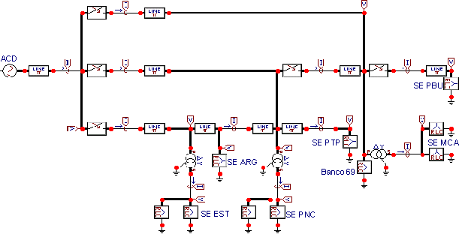

Tabela 1 – Comparação entre fluxo de carga e ATP, para o nível de tensão
Nº | Nome | Tensão no FC (kV) | Tensão no ATP (kV) | A = V_{atp} / V_{fluxo} | Erro = abs(1 – A) | Erro (%)
01 | Açu II | 71,0000 | 71,0000 | 1,0000 | 0,0000 | 0,0000
02 | Macau 69 | 69,4140 | 69,4900 | 1,0011 | 0,0011 | 0,1095
03 | Pendências 69 | 69,3450 | 69,4500 | 1,0015 | 0,0015 | 0,1514
04 | Estreito 69 | 69,3450 | 69,4100 | 1,0009 | 0,0009 | 0,0937
05 | Alto do Rodrigues | 69,1380 | 69,2100 | 1,0010 | 0,0010 | 0,1041
06 | Ubarana | 66,4470 | 66,6000 | 1,0023 | 0,0023 | 0,2303
07 | Potiporã | 69,3450 | 69,4000 | 1,0008 | 0,0008 | 0,0793
08 | Macau 13 | 14,2410 | 14,2500 | 1,0006 | 0,0006 | 0,0632
09 | Pendências 13 | 14,4200 | 14,3200 | 0,9931 | 0,0069 | 0,6935
10 | Estreito 13 | 13,7720 | 13,8500 | 1,0057 | 0,0057 | 0,5664

Tabela 2 – Comparação entre fluxo de carga e ATP, para o fluxo de potência
Da barra Nº | Para a Barra nº | Potência Aparente FC (MVA) | Potência Aparente ATP (MVA) | A = P_{atp} / P_{fluxo} | Erro = abs(1 – A) | Erro (%)
1 | 2 | 20,0000 | 20,2600 | 1,0130 | 0,0130 | 1,3000
1 | 3 | 14,4840 | 14,6620 | 1,0123 | 0,0123 | 1,2289
1 | 4 | 23,4000 | 23,8660 | 1,0199 | 0,0199 | 1,9915
4 | 5 | 12,9830 | 13,1790 | 1,0151 | 0,0151 | 1,5097
5 | 3 | 6,7940 | 6,9940 | 1,0294 | 0,0294 | 2,9438
3 | 2 | 10,9860 | 11,2460 | 1,0237 | 0,0237 | 2,3666
2 | 6 | 22,9650 | 23,1600 | 1,0085 | 0,0085 | 0,8491
3 | 7 | 1,0300 | 1,0430 | 1,0126 | 0,0126 | 1,2621
2 | 8 | 6,7700 | 6,7390 | 0,9954 | 0,0046 | 0,4579
3 | 9 | 8,5090 | 8,5600 | 1,0060 | 0,0060 | 0,5994
4 | 10 | 10,2770 | 10,3390 | 1,0060 | 0,0060 | 0,6033
  - Comparação de registros de curtos-circuitos com os resultados obtidos pelo ATP
Conforme mencionado anteriormente, quando se deseja realizar cálculos de curto-circuito, é preciso dispor das impedâncias de seqüência positiva, negativa e zero e simulá-las sob condições de regime permanente. Existem diversas ferramentas computacionais que realizam este cálculo de forma eficiente, tais como os programas CAPE (Computer-Aided Protection Engineering) e o PTW (Power Tools for Windows). Entretanto, esses programas não agregam dados referentes aos fenômenos transitórios envolvidos durante faltas. Assim, é possível utilizar o modelo desenvolvido no ATP para estudos de curto-circuito. Os estudos para comprovar a eficácia do método são abordados a seguir.
2.3.1. Ocorrência na linha de transmissão Dix-sept Rosado Caraúbas (LT 02F5 DSR/CRB)
Em abril de 2004, ocorreu uma falta na linha de transmissão que liga as subestações Governador Dix-Sept Rosado e Caraúbas (LT 02F5 DSR/CRB), cujo comprimento é de aproximadamente 40,4 km. O elemento protetor desta LT é o disjuntor 12F5 DSR, cujo relé associado a esse equipamento é do tipo distância, modelo PZ1000 da Team-Arteche. O registrador microprocessado do relé memorizou uma falta com as características listadas na figura 2.

Figura 2 – Registro de falta ocorrida na LT DSR/CRB
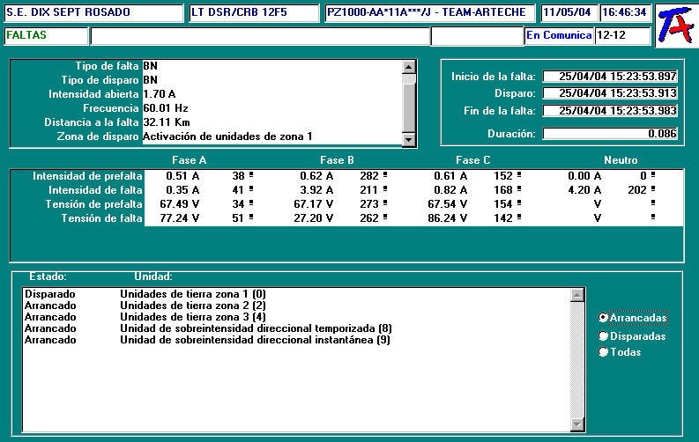

Analisando a Figura anterior, percebe-se que a falta ocorrida foi do tipo fase-terra (fase B e neutro), localizada a 32,11 km do início da LT 02F5, o tempo de interrupção do defeito foi 86 ms (16 ms para partida do relé e 70 ms para abertura do disjuntor) e a amplitude da falta em termos de valores secundários foi de 3,92 A. Como a relação de transformação dos TC’s é 600:5, a corrente primária foi aproximadamente 470,4 A_{rms}, ou então 665,26 A_{pico}.
Objetivando reproduzir a falta apresentada acima, foi modelado no ATP um circuito equivalente com uma impedância de falta à terra de 5 Ω, cujo resultado pode ser visto na figura 3. Os gráficos obtidos por este circuito são apresentados na figura 4.

Figura 3 – Circuito no ATP para simular falta real na LT DSR/CRB
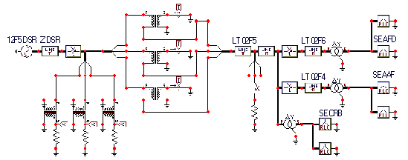
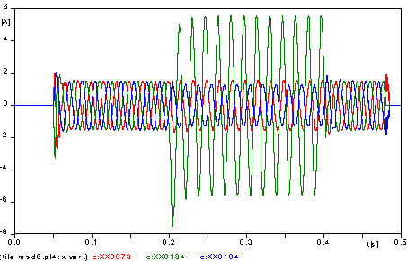
Figura 4 – Corrente elétrica simulada para falta real ocorrida na LT DSR/CRB

Comparando o valor obtido na figura 2 (0,62 A_{rms} secundários) com o gráfico da figura 4 (1,62 A_{pico} secundários ou 1,15 A_{rms} secundários), percebe-se que as intensidades de correntes de pré-falta apresentam elevada divergência. Tal fato pode ser explicado devido aos valores utilizados para realizar a simulação no ATP corresponderem a grandezas no horário de carga máxima. Entretanto, a fidelidade alcançada pela simulação se registra na magnitude da corrente de falta. Comparando as amplitudes de corrente de defeito, a corrente real atingiu 3,92 A, enquanto a simulada alcançou 3,93 A (erro de 0,25%).
  - Simulação de relé a partir de dados simulados pelo ATP
Neste momento, serão reproduzidos no ATP defeitos existentes no sistema de transmissão, bem como serão criadas faltas, cujos sinais serão simulados diretamente nos relés.
2.4.1. Ocorrência na linha de transmissão Dix-sept Rosado Caraúbas (LT 02F5 DSR/CRB)
Com base no circuito modelado na figura 3, foi possível conduzir os sinais gerados pelo ATP ao software de simulação e, em seguida, a falta pôde ser injetada no relé. A figura 5 aborda a falta simulada no ATP que foi registrada pelo relé PZ1000 da Team-Arteche. Em seguida, a figura 6 ilustra, em termos de arranque e disparos das zonas, os eventos registrados pelo relé.

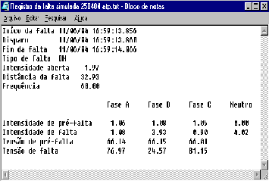
Figura 5 – Falta simulada no ATP registrada pelo relé PZ1000

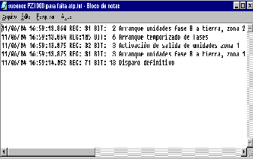
Figura 6 – Eventos registrados pelo relé para falta simulada

Finalmente, a figura 7 ilustra graficamente a falta simulada. Confrontando a distância da falta real com aquela obtida pela falta simulada, percebe-se que a primeira se localizou aproximadamente à 32,11 km do ponto de partida (ver figura 2), enquanto a segunda alcançou uma distância de 32,93 km (observar figura 5), ou seja, um erro de aproximadamente 2,5%. Em termos de tempo de interrupção de defeitos, constata-se que a falta real perdurou por 86 ms, isso levando em conta o tempo de abertura do disjuntor. Na falta simulada, o relé enviou o comando de abertura em 33 ms. Levando-se em conta que um disjuntor demora entre 40 e 60 ms para efetuar a abertura, a falta simulada foi capaz de descrever com elevado grau de perfeição a falta real.

Figura7 – Registro de gráficos de tensão e corrente captados pelo programa do simulador, para uma falta real na LT 02F5 DSR/CRB simulada no ATP
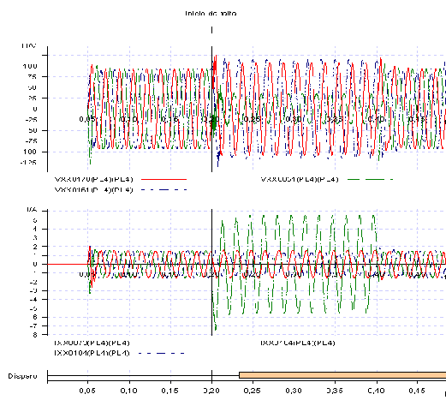

Uma vez comprovada a eficácia do modelo desenvolvido no ATP para cálculos de curtos-circuitos e simulação de faltas reais em relés de proteção, pode-se também direcionar o método desenvolvido para criar faltas hipotéticas e testar o desempenho dos relés de proteção mediante a imposição de tais defeitos.
2.4.2. Simulação de falta bifásica-terra hipotética no fim da linha de transmissão Dix-sept Rosado Caraúbas (LT 02F5 DSR/CRB)
Dando continuidade à pesquisa, foi desenvolvida uma falta bifásica terra (impedância de falta 5 Ω), envolvendo as fases A e C, no final da LT 02F5 DSR/CRB. A figura 8 ilustra o registro do curto-circuito. Comparando a distância proposta para a simulação da falta no ATP (fim da linha, ou seja, 40,4 km) com aquela calculada pelo relé, constata-se que este último determinou que a falta em questão ocorreu no quilômetro 42,02, o que equivale a um erro de 3,86%. A oscilografia do defeito é apresentada na figura 9. Como a falta aconteceu no fim da linha, foi sensibilizada a segunda zona num tempo de 535,2 ms.
Para verificar a veracidade do método empregado, uma vez que a falta simulada é hipotética, simulou-se o mesmo defeito utilizando o CAPE. Esse programa obteve 6,18 A_{rms} secundários para fase A e 5,97 A_{rms} secundários para fase C. Os valores registrados pelo relé foram, conforme a figura 8, 6,40 A_{rms} secundários para fase A e 5,96 A_{rms} secundários para fase C, o que resulta erros de 3,43% e 0,16% para as fases A e C, respectivamente.

Figura 8 – Falta bifásica-terra no fim da linha registrada pelo rele PZ1000
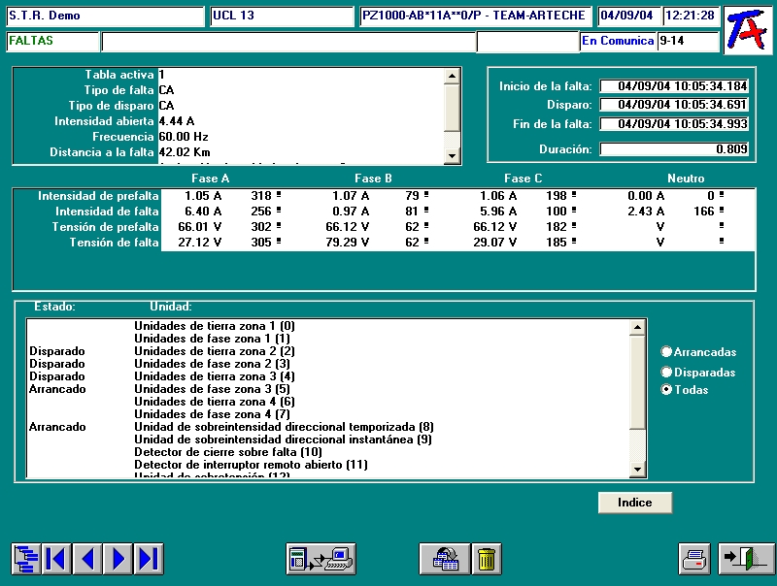

Figura 9 – Registro de gráficos de tensão e corrente captados pelo programa do simulador, para uma falta hipotética bifásica-terra no fim da LT 02F5 DSR/CRB simulada no ATP

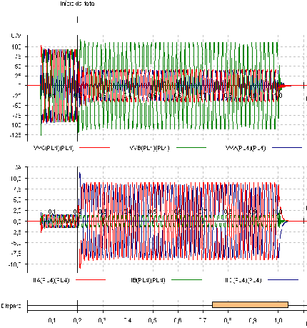
2.4.3. Simulação de falta trifásica hipotética no fim da linha de transmissão Dix-sept Rosado Caraúbas (LT 02F5 DSR/CRB)
A última falta a ser testada é do tipo trifásica, sem resistência de arco, também localizada no fim da LT 02F5 DSR/CRB. Nessa situação, conforme pode ser observado na figura 10, a distância calculada pelo equipamento de proteção resultou em um valor de 40,2 km. Comparando com a falta simulada no ATP, o erro resultante se situa próximo a 0,5% o que comprova mais uma vez a eficácia do método empregado.
Em relação ao tempo de disparo (trip do relé), verifica-se, que este aconteceu 535,5 ms após a origem do defeito, caracterizando uma perfeita atuação do equipamento devido à falta ter acontecido na 2ª zona de proteção do relé (ver figura 11).
Similar ao caso anterior, onde foi realizada uma comparação dos métodos tradicionais de cálculo de faltas com o modelo do ATP, o programa CAPE calculou, para a mesma falta trifásica simulada no ATP, um valor de corrente de curto-circuito de 6,88 A_{rms} secundários. Já o ATP calculou 6,98 A_{rms} secundários (ver figura 11). Comparando os resultados dos dois métodos, o erro apresentado é aproximadamente 1,45%.

Figura 10 – Falta trifásica no fim da linha registrada pelo relé PZ1000
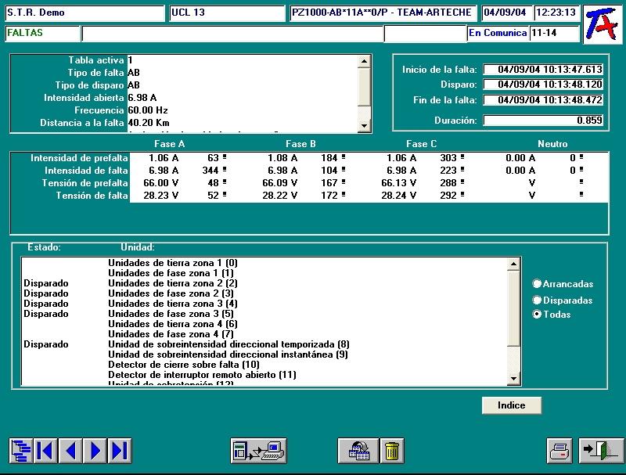
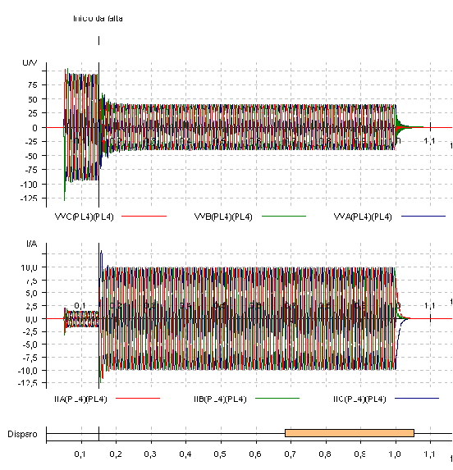
Figura 11 – Registro de gráficos de tensão e corrente captados pelo programa do simulador, para uma falta hipotética trifásica no fim da LT 02F5 DSR/CRB simulada no ATP

CONCLUSÕES
No decorrer desse trabalho, procurou-se apresentar uma alternativa para efetuar cálculo de curtos-circuitos em sistemas de potência através do ATP. Diferentemente dos métodos tradicionais para determinar correntes de falta, que obtém essas grandezas em regime permanente, o modelo desenvolvido no ATP foi capaz de incorporar, no cálculo dessas correntes, o período transitório de defeitos. Outro benefício da metodologia desenvolvida foi que faltas hipotéticas puderam ser criadas no ATP e testadas em relés de proteção, através de um simulador existente na Cosern que permite a injeção de faltas simuladas e reais, verificando se o nível de atuação desses relés ocorrera conforme esperado. Como perspectivas para trabalhos futuros, é possível aprimorar a metodologia desenvolvida para efetuar testes em outros tipos de relés, tais como os diferenciais ou os de freqüência.

REFERÊNCIAS BIBLIOGRÁFICAS
- DA COSTA OLIVEIRA, Arrhenius V.; DE SOUZA, Dilson A. Efeitos transitórios da energização simultânea de 3 bancos de capacitores 69 kV. XVI SENDI, Brasília / DF, novembro/2004.
- DA COSTA OLIVEIRA, Arrhenius V. Proposição de um modelo para análise de fluxo de carga, curto-circuito e simulação de relés de proteção. Dissertação de mestrado, Natal / RN, dezembro/2004.
- DE OLIVEIRA, José T.; DA COSTA OLIVEIRA, Arrhenius V.; LIMA, Carlos Eduardo G. Transient analysis in a factory powered with inverted sequence phase. In: INDUSCON, 5., 2002, Salvador.
- AMON, J. F.; PEREIRA, M. P. Atp – Alternative Transient Program. Curso Básico sobre a Utilização do Atp, CLAUE - Comitê Latino Americano de Usuários do EMTP/ATP, [S.I.: s.n.], 1996.
- OMICRON. Advanced protection package. [S.I.:s.n.], 2001.

